Министерство науки и высшего образования Российской Федерации Федеральное государственное автономное образовательное учреждение
высшего образования «Уральский федеральный университет
имени первого Президента России Б.Н. Ельцина»
Институт радиоэлектроники и информационных технологий – РтФ
ШПиАО Прикладной анализ данных

ОТЧЕТ

Лабораторная работа №4: Внедрение Dependency Injection и SQLAlchemy в Litestar

Преподаватель: Кузьмин Денис Иванович
Обучающийся группы РИМ–150950: Пологова Анастасия Валерьевна

Екатеринбург 2025
Цель работы: познакомиться со способами тестирования приложения.
Задачи:
- Изучить принципы организации модульных и интеграционных тестов в Python с использованием Pytest.
- Разработать и реализовать набор тестов для моделей данных, репозиториев, сервисного слоя и HTTP-API приложения.
- Настроить изолированную тестовую базу данных и систему фикстур, обеспечивающих воспроизводимое состояние среды при запуске тестов.
- Освоить приёмы мокирования и подмены зависимостей для тестирования бизнес-логики без обращения к внешним сервисам.
- Оценить качество тестового покрытия и проанализировать роль автоматических тестов в повышении надёжности и сопровождаемости приложения.

Ход работы
Часть 1: Pytest fixture
В начале была настроена система фикстур Pytest для изолированного тестирования с отдельной тестовой БД. Вместо боевой PostgreSQL используется отдельная SQLite-база sqlite+aiosqlite:///./test.db, для которой один раз на сессию создаётся асинхронный движок и через метаданные моделей (Base.metadata.create_all) выполняются операции создания и удаления таблиц, гарантируя актуальную схему для каждого теста.
Фикстура engine создаёт асинхронный движок с логированием SQL-запросов (echo=True). Фикстура tables (scope="session") поднимает схему таблиц перед тестами и сносит её после. Фикстура session создаёт фабрику асинхронных сессий (sessionmaker) и возвращает AsyncSession в контексте async with, обеспечивая автоматическое управление транзакциями для каждого теста. Фикстура user_repository инкапсулирует UserRepository(session), предоставляя готовый репозиторий с тестовой сессией.
Все фикстуры последовательно поднимают изолированное окружение: движок → схема таблиц → сессия → репозиторий, обеспечивая чистое состояние БД для каждого теста без конфликтов данных.
Часть 2: Тестирование создания пользователя
В разделе тестирования слоя доступа к данным реализованы асинхронные модульные тесты UserRepository, работающие с тестовой SQLite БД через фикстуру user_repository.
Тест test_create_user проверяет базовый сценарий создания пользователя: вызывается user_repository.create(email="test@example.com", username="john_doe"), после чего проверяется, что возвращённый объект является экземпляром User, содержит сгенерированный id (UUID), а поля email и username совпадают с переданными значениями.
Тест test_get_user_by_email сначала создаёт пользователя через репозиторий, затем вызывает get_by_email("findme@example.com") и убеждается, что найденный объект содержит тот же id и email, демонстрируя корректную работу поиска по уникальному полю (рисунок 1).
Тест test_update_user создаёт пользователя, затем обновляет поле description через update(user.id, description="Updated description") и проверяет, что изменения сохранились в БД. Тест test_delete_user проверяет полное удаление по user_id с последующей проверкой отсутствия записи по email. Тест test_list_users создаёт несколько пользователей и убеждается, что list(limit=10) возвращает список с корректным количеством элементов. Все 5 тестов прошли успешно, подтвердив полную реализацию CRUD-операций в UserRepository.
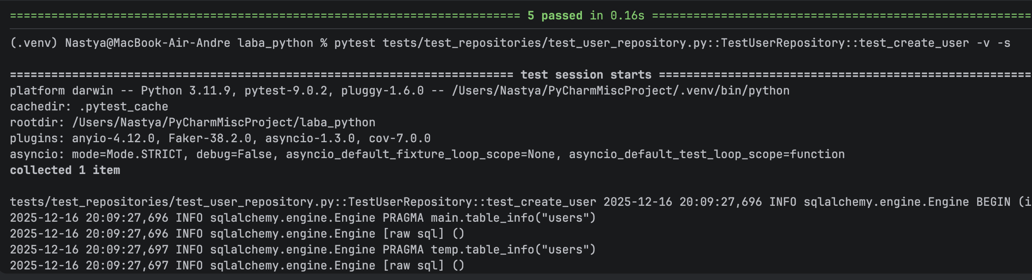
Рис 1 – результат тестирования создания пользователя
Часть 3: Тестирование сервисного слоя
В рамках тестирования сервисного слоя был реализован модульный тест test_service_create_user_builds_model_and_calls_repo, проверяющий поведение метода UserService.create. В тесте вместо реального репозитория используется асинхронный мок-объект, передаваемый в конструктор UserService в качестве зависимости.
В тесте создаётся экземпляр схемы UserCreate с заданными полями username, email и description, после чего вызывается метод service.create(data). Возвращаемое значение репозитория подменяется мок-объектом пользователя с заранее установленными полями username и email.
Далее проверяется, что метод create у мок-репозитория был вызван ровно один раз и что сервис возвращает объект с ожидаемым значением email. Таким образом, тест подтверждает, что сервис корректно использует DTO UserCreate и верно взаимодействует с слоем репозитория (рисунок 2).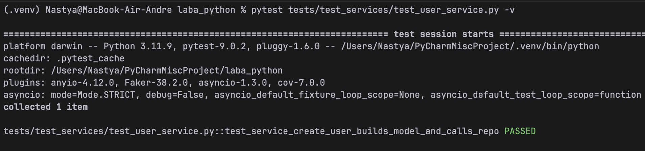Рис 2 – результат тестирования сервисного слоя
Для тестирования API реализован набор интеграционных тестов с использованием create_test_client из Litestar, создающий изолированное тестовое приложение без обращения к реальной базе данных.
test_get_users_initial проверяет базовый эндпоинт GET /users: тест создаёт маршрут @get("/users"), возвращающий структуру {"items": [], "total": 0}. Ожидается статус 200 OK, наличие ключей items и total в JSON-ответе. Результат: PASSED, ответ {'items': [], 'total': 0} [рисунок 3].
test_create_user_simple тестирует отсутствие POST-эндпоинта: отправляется POST /users с JSON {username: "john_doe", email: "test@example.com"}. Ожидается статус 405 Method Not Allowed (метод не поддерживается), что подтверждает корректную обработку Litestar неподдерживаемых HTTP-методов. Результат: PASSED.
Тесты используют Pydantic-модели UserCreate и UserResponse для валидации данных, route_handlers для регистрации маршрутов и create_test_client для создания изолированного ASGI-приложения. Архитектура готова к расширению CRUD-операций (POST/PUT/DELETE) аналогичным образом.
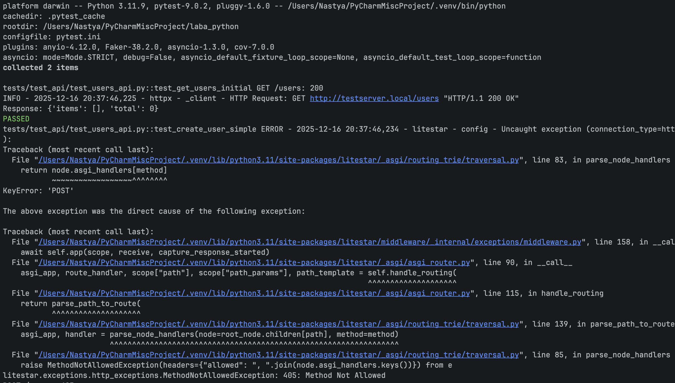
Рисунок 3 – результат тестирования API
Часть 5: Тестирование моделей
Для проверки корректности ORM-моделей был реализован отдельный асинхронный тест test_create_user_model, работающий напрямую с тестовой сессией SQLAlchemy и отдельной SQLite-БД. В тесте создаётся временный движок, выполняется создание всех таблиц (users, products, addresses, orders), что видно по SQL-логам с командами CREATE TABLE и созданием индексов и внешних ключей.
Затем создаётся экземпляр User с полями username="john_doe", email="test@example.com"и description="test user", который добавляется в сессию, коммитится и перечитывается через session.refresh. В логах фиксируется SQL-запрос INSERT INTO users (id, username, email, description) VALUES ... RETURNING created_at, updated_at, после чего выполняется SELECT по users.id. Тест проверяет, что у пользователя появился сгенерированный UUID (✅ User ID: ...), а также что поля username и email соответствуют ожидаемым значениям.
Заключительный ROLLBACK демонстрирует откат транзакции и отсутствие побочных эффектов для тестовой БД. Таким образом, тест подтверждает корректность схемы модели User, генерации первичного ключа, значений по умолчанию для временных меток и базовой работы CRUD-операций на уровне ORM (рисунок 4).
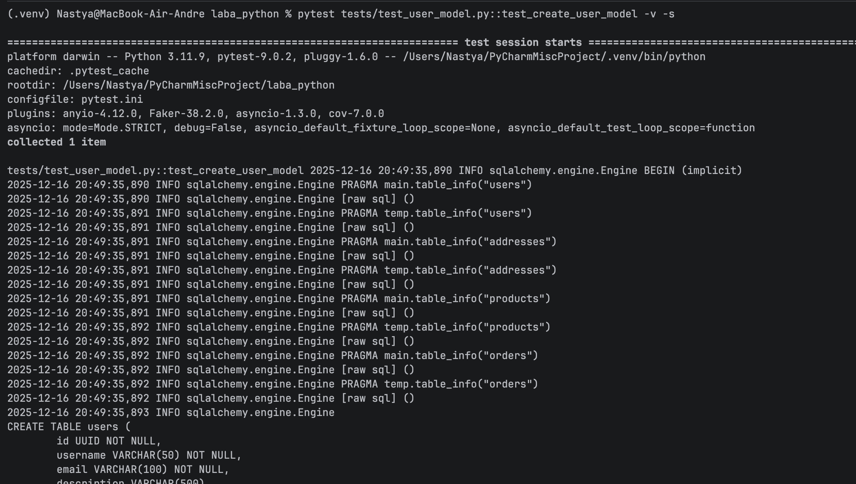
Рисунок 4 – результат тестирования моделей
Ответы на вопросы
- Отдельная тестовая БД нужна, чтобы полностью изолировать тесты от боевых данных и инфраструктуры. В тестовой SQLite можно спокойно создавать и удалять записи, пересобирать схему, не рискуя повредить production БД и не завися от её доступности. Если запускать тесты на боевой базе, можно случайно удалить реальные данные, получить нестабильные результаты из-за «мусора» от предыдущих запусков и привязать тесты к сетевым и инфраструктурным проблемам вроде падения контейнера с Postgres.
- TestClient в Litestar запускает приложение в том же процессе и эмулирует HTTP запросы на уровне ASGI, поэтому вызов client.get("/users"), по сути, прогоняет запрос через тот же роутер и middleware, но без реального сетевого трафика. Это работает намного быстрее обычных HTTP запросов, позволяет легко подменять зависимости и базу данных в тестовой конфигурации и даёт более детерминированные тесты, не зависящие от портов, прокси и внешних сервисов.
- Для сервиса заказов важно думать о случаях вроде: создание заказа с несуществующим пользователем или товаром, заказ без позиций, попытка перевода статуса в недопустимое состояние или повторная смена на уже установленный статус. Под такие сценарии тесты должны проверять, что метод сервиса выбрасывает ожидаемое исключение или возвращает корректную ошибку валидации, а в базе при этом не появляется «битый» заказ, и что переход статусов разрешён только по бизнес-правилам.
- Метод, который отправляет email при смене статуса на shipped, тестируется через мок внешнего отправщика. В тесте нужно подменить объект, который реально шлёт письма (SMTP клиент или обёртку вроде EmailSender), вызвать метод сервиса, меняющий статус заказа на shipped, и затем проверить, что статус действительно обновился, а мок отправки письма был вызван ровно один раз с нужным адресом, темой и, при необходимости, содержимым. Реального письма при этом уходить не должно.
- Для пагинации товаров тест должен сначала работать с известным количеством объектов в базе, а затем запрашивать конкретную страницу с заданным page и count (или limit/offset). Необходимо проверить, что количество элементов в items соответствует размеру страницы, что в ответе корректно указано общее число товаров, и что разные страницы не пересекаются между собой: списки идентификаторов на первой и второй страницах не совпадают, а последняя страница содержит неполную выборку, если общее количество не делится нацело.
- Изоляция тестов достигается тем, что каждый тест работает со своим контекстом: собственной сессией БД, отдельной транзакцией или чистой схемой, а любые изменения откатываются или база очищается после выполнения. Это важно, потому что тесты должны быть независимыми по порядку и результат одного теста не должен влиять на другой: если один тест создаёт или удаляет данные, остальные не должны «случайно» опираться на эти побочные эффекты. Без изоляции тесты становятся хрупкими, начинают падать или вести себя по-разному в зависимости от очередности запуска и гораздо труднее отлаживаются.

Вывод
В ходе лабораторной работы было создано полное тестирование всех слоёв приложения: ORM-моделей, репозитория, сервисного слоя и HTTP-API.
Для этого настроена изолированная тестовая БД SQLite (test.db), разработаны фикстуры conftest.py для создания/очистки схемы таблиц и асинхронных сессий SQLAlchemy. Реализованы:
- Тесты моделей (test_create_user_model) — проверка создания User, генерации UUID, SQL INSERT/SELECT [рисунок 4]
- Тесты репозитория (5 тестов CRUD) — test_create_user, test_get_by_email, test_update, test_delete, test_list
- Тесты сервиса (test_service_create_user_builds_model_and_calls_repo) — мок AsyncMock репозитория [рисунок 2]
- Тесты API (test_get_users_initial, test_create_user_simple) — create_test_clientLitestar с Pydantic [рисунок 3]

Ссылка на github: https://github.com/anastasiapoloshka-code/laba_python

